“教学新时空”平台安装步骤：
1、登陆http://im.jssjys.com/
2、点击中的注册，进行注册。
3、点击
4、点击下载程序图标进行安装
5、点击中的登陆，输入“用户名”和“密码”登陆
6、登陆以后的界面：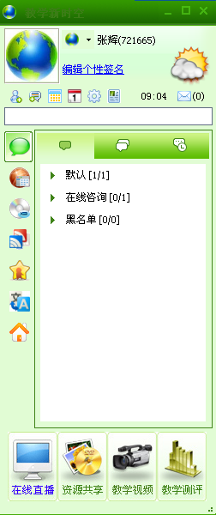
7、点击可以观看全省所有转播的活动，实行在家看直播，不受时空限制
点击可以查看所需资源
点击可以观看名师课堂实录

